# АННОТАЦИЯ

В данной пояснительной записке представлено описание курсовой работы по дисциплине «Объектно-ориентированное программирова-ние», а также описаны использованные методы, структура разработан-ной программы и приведено описание работы приложения.

# СОДЕРЖАНИЕ

АННОТАЦИЯ 2

СОДЕРЖАНИЕ 3

ВВЕДЕНИЕ 5

1 ПОСТАНОВКА ЗАДАЧИ 6

1.1 Цель разработки 6

1.2 Постановка задачи 6

1.3 Условия выполнения 7

2 ПРОЕКТНОЕ РЕШЕНИЕ 8

2.1 Построение иерархии классов 8

2.2 Построение информационной модели 9

2.3 Описание жизненного цикла программы 10

2.4 Построение системы перехода состояний 11

2.5 Описание потоков данных 12

3 ПРОГРАММНАЯ РЕАЛИЗАЦИЯ 13

3.1 Обоснование выбора средств разработки 13

3.2 Описание реализации основных классов и их методов 14

3.3 Интерфейс пользователя 15

3.4 Критерии качества программной системы 19

ВЫВОДЫ 21

СПИСОК ИСПОЛЬЗУЕМЫХ ИСТОЧНИКОВ 22

ПРИЛОЖЕНИЕ А 23

# ВВЕДЕНИЕ

В рамках настоящей курсовой работы ведется разработка программы на основании технического задания, выданного организацией Севастопольский государственный университет. Дата выдачи задания: 20.02.2021

Целями курсовой работы является изучение современного подхода к программированию на основе объектно-ориентированной технологии, приобретение навыков написания программ на языке с поддержкой ООП (в частности C#) на примере написания программы согласно варианту задания.

Для достижения цели на разных этапах курсового проектирования должны быть решены следующие задачи:

* постановка задачи и разработка технического задания;
* абстрагирование;
* разработка классов и их иерархии;
* кодирование;
* разработка тестовых примеров;
* тестирование и отладка программы;
* тестирование и отладка программы;
* разработка программных документов в соответствии с действующими стандартами.

По окончанию выполнения курсовой работы должны быть получены навыки решения задач объектно-ориентированным подходом.

Первый раздел посвящён задачам разработки. Второй раздел содержит описание проектного решения. В третьем разделе приведены обоснования средств разработки и описание работы программы.

# ПОСТАНОВКА ЗАДАЧИ

# Цель разработки

Целью разработки является создание игры “Sphere” на базе объектного подхода. Получить навыки разработки 3D игр: научиться работать с физикой, массой, передвижением и коллайдерами объектов, выявить тестовым путем баги, исправить их.

.

# Постановка задачи

В 3d системе моделируется прохождение шаром пути с препятствиями. Игра начинается с появления главного объекта на трамплине перед заграждениями, в это же время автоматически начинается движение вперед. Пользователю необходимо управлять игроком, используя клавишя: A(влево), D(вправо), Space(прыжок). В случае, если игрок столкнется с любым видимым препятствием формы параллелепипеда, врежется в скалы, провалится в землю или упадёт в лаву, то попытка пройти уровень будет безуспешно преждевременно завершена. Также на протяжении всего пути будут встречаться монетки золотого цвета, по форме напоминающие сокровище пиратов. От их собранного количества зависит успех прохождения карты. Игра окончится победой, если игровая сфера преодолеет весь путь в 1024 метра.

# Условия выполнения

Главными условиями успешного выполнения программы являются корректная работа пользователя с ней и выполнение надлежащих инструкций по вводу данных. Простое использование кнопок меню: Play, Resume, Restart, Menu, Quit. Для управления шаром использовать предназначенные клавиши: A(движение влево), D(движение вправо), Space(прыжок). Причем клавиши A, D можно зажимать для совершения более эффективных маневров. Клавиша Space реагирует единожды на каждое нажатие.

# ПРОЕКТНОЕ РЕШЕНИЕ

# Построение иерархии классов

# Разработанная иерархия классов изображена на рисунке 1.

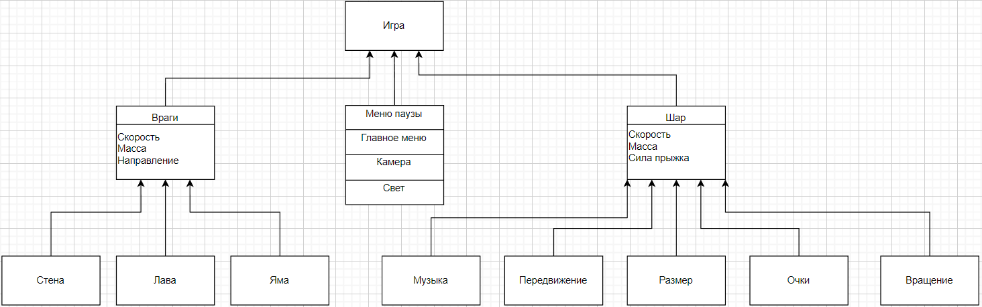

Рисунок 1 – Диаграмма классов

В иерархии классов мы можем выделить следующие объекты: шар, враги, камера, направленный свет, меню паузы и главное меню. Класс Враги является родительским для классов: Стена, Яма, Лава. Класс Шар является родительским для классов: Музыка, Передвижение, Размер, Вращение, Очки.

Атрибуты для врагов: масса, скорость, направление. Атрибуты для игрока: масса, скорость движения, скорость стрейфов, сила прыжка.

# Построение информационной модели

# Диграмма информационной модели изображена на рисунке 2.

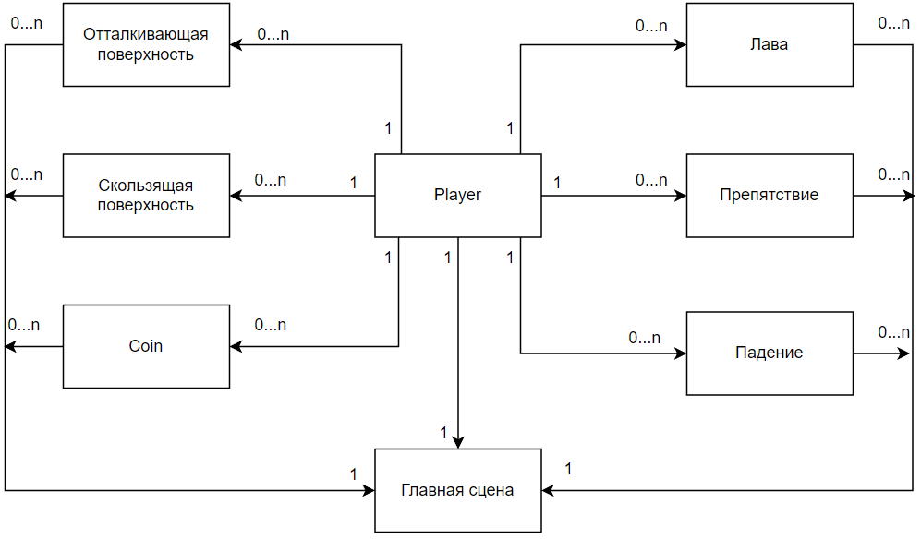

Рисунок 2 – Информационная модель

Данная информационная модель отображает отношения объектов друг к другу. На главной сцене находится игрок, монеты и поверхности. Игрок может взаимодействовать с монетами с помощью коллайдеров. Также игрок может взаимодействовать со скользящими и толкающими поверхностями. Препятствия с помощью касания могут атаковать игрока.

# Описание жизненного цикла программы

# Диаграмма жизненного цикла программы изображена на рисунке 3.

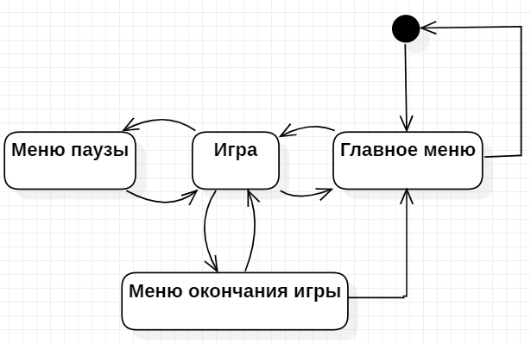

Рисунок 3 – Жизненный цикл программы

На приведенной выше диаграмме изображен жизненный цикл программы. После запуска, программа переходит в меню. После нажатия кнопки «Play» программа переходит на игровое поле и начинается игра. Из игры можно перейти в меню паузы, нажав кнопку Escape. При нажатии кнопки «Resume» программа обратно вернется в игру, «Restart level» – начнет прохождение уровня заново, «Main menu» – перейдет в главное меню, «Quit» – выйдет из игры. Также из игры можно выйти, если она завершится. Завершение программы произойдет, если нажать на кнопку выхода из игры в главном меню.

# Построение системы перехода состояний

# 

# Диаграмма системы перехода состояний изображена на рисунке 4.

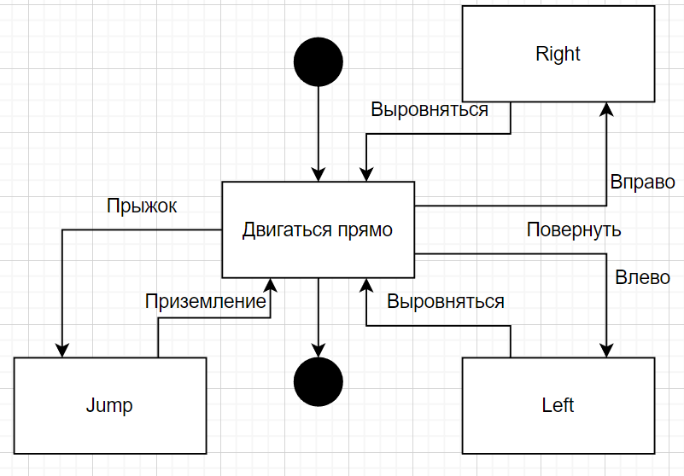

Рисунок 4 – Система перехода состояний

Данная система система перехода состояний отображает всевозможные изменения в зависимости от действий пользователя. После начала игры, главный герой (шар) автоматически начинает движение вперёд. При зажатии клавиш D или A игрок совершает стрейф вправо или влево соответсвенно. Маневр завершится только после отжатия клавиши движения в сторону. Клавиша Space работает немного иначе — игрок реагирует единожды на каждое нажатие (зажатие) клавиши.

# Описание потоков данных

# Диаграмма потоков данных изображена на рисунке 5.

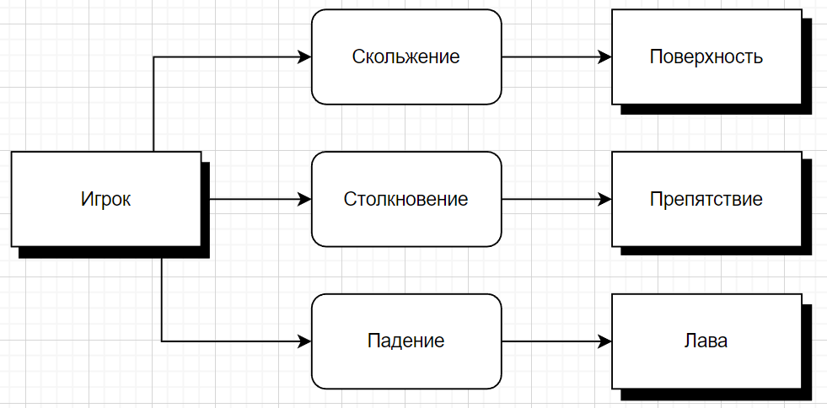

Рисунок 5 – Потоки данных

На приведенной выше диаграмме изображены потоки данных главного элемента. Столкновение с любым препятсвием возможно при совершении стрейфа или прыжка. В то время как падение с платформы возможно только в случае неправильного стрейфа.

# ПРОГРАММНАЯ РЕАЛИЗАЦИЯ

# Обоснование выбора средств разработки

В качестве игрового движка была выбран Unity из-за удобного интерфейса и низкого порога вхождения. В качестве языка программирования был выбран C#, использующийся в Unity. Для редактирования кода была выбрана среда Microsoft Visual Studio Code из-за высокой скорости работы, удобного интерфейса, возможности установки расширений и интеграции с GitHub.

# Описание реализации основных классов и их методов

# Диаграмма иерархии классов с функциями изображена на рисунке 6.

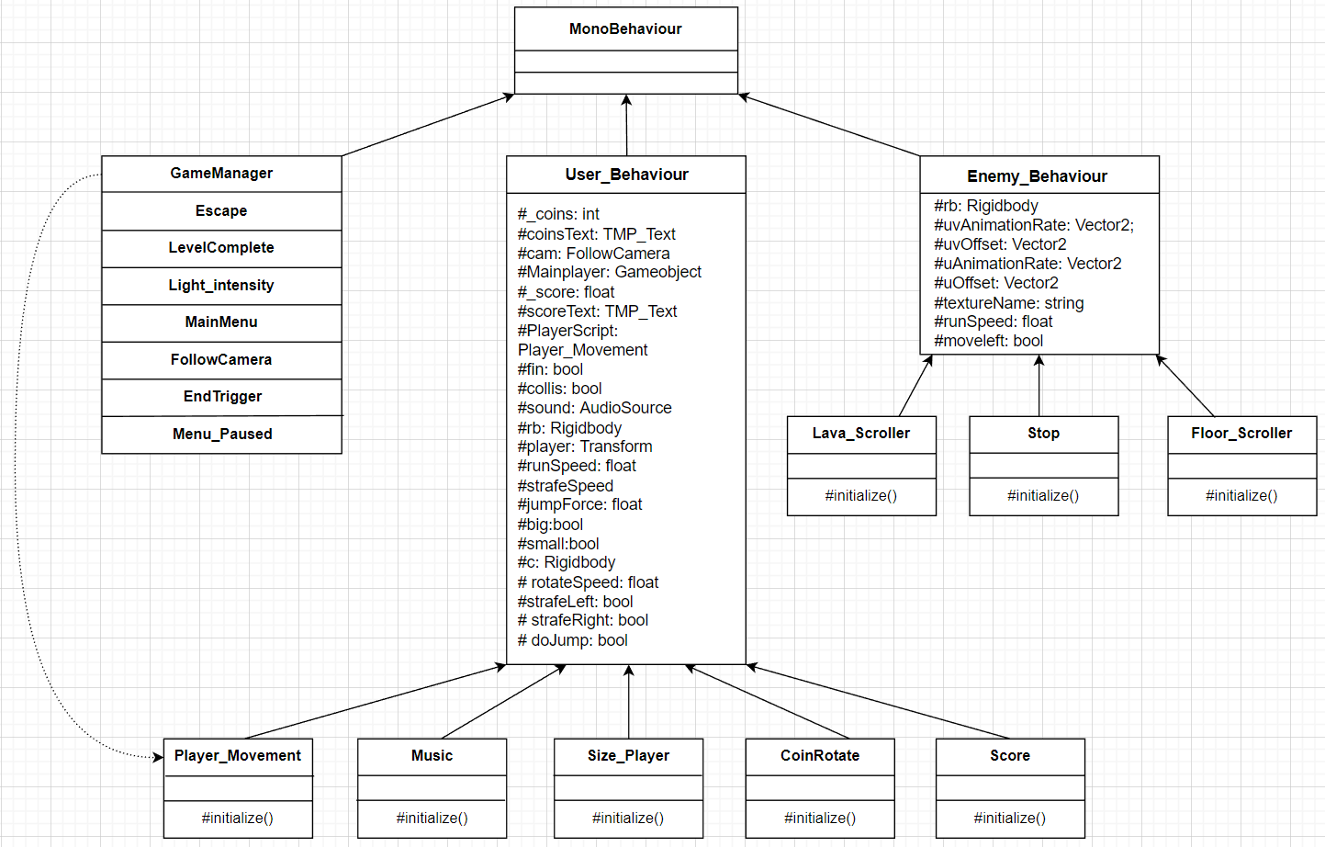

Рисунок 6 – Диаграмма иерархии классов с функциями

Наследование.

В системе реализована иерархия юнитов. От абстрактного класса Unit наследуются методы и атрибуты классами User_Behaviour, Enemy_Behaviour и GameManager. От абстрактного класса User_Behaviour наследуются методы и атрибуты классами Player_Movement, Music, Size_Player, CoinRotate. Наконец от абстрактного класса Enemy _Behaviour наследуются методы и атрибуты классами Floor_Scroller, Lava_Scroller, Stop.

Инкапсуляция.

В каждом классе у разных атрибутов и методов реализованы разные уровни инкапсуляции в соответствии с необходимостью доступа к ним.

Полиморфизм.

В классах иерархии юнитов переопределялись метод initialize, а также использовались шаблоны, предоставляемые Unity.

# Интерфейс пользователя

В начале работы программы нас встречает главное меню с двумя кнопками: «Play» и «Quit» (рисунок 7).

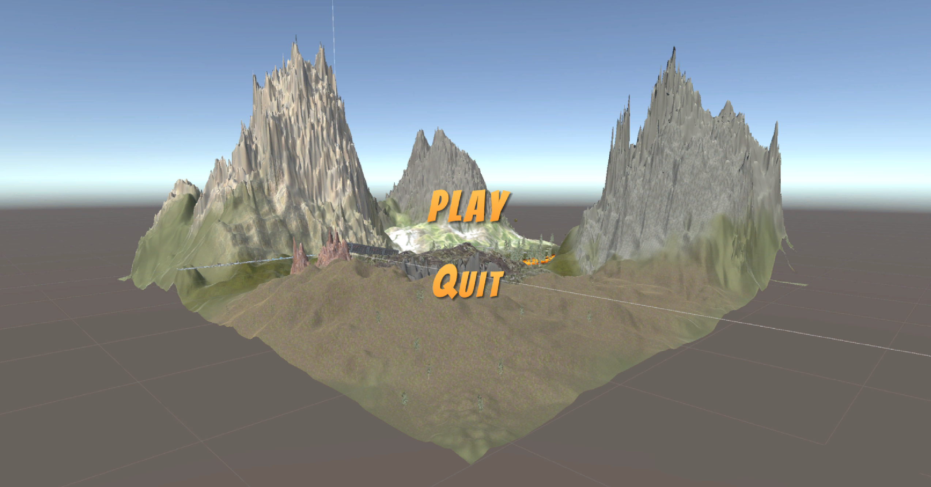

Рисунок 7 – Главное меню

При нажатии на «Play» в главном меню загружается игра. Пользователь играет за сферу. При нажатии на клавиши A шар начинает двигаться влево, при нажатии D вправо, на Space совершает прыжок. Движение вперёд начинается автоматически (рисунок 8).

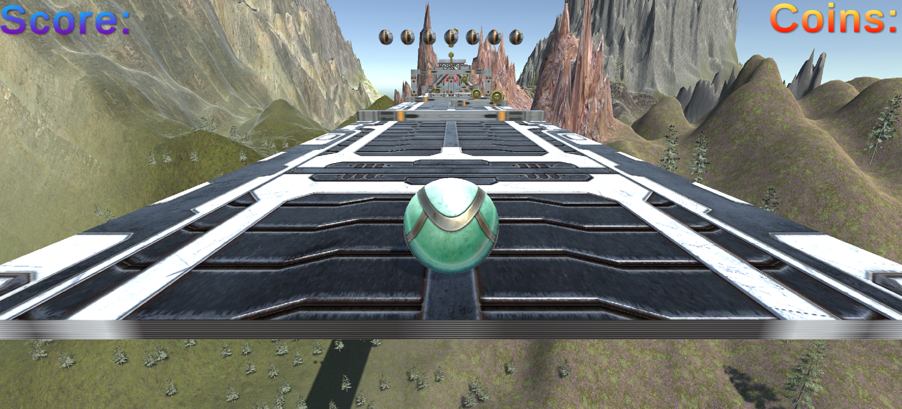

Рисунок 8 – Начало игры

Когда шар столкнётся с препятствием, упадет в лаву или слетит с платформы, игра завершится поражением. Ниже приведены примеры всевозможной смерти (рисунки 9,10,11).

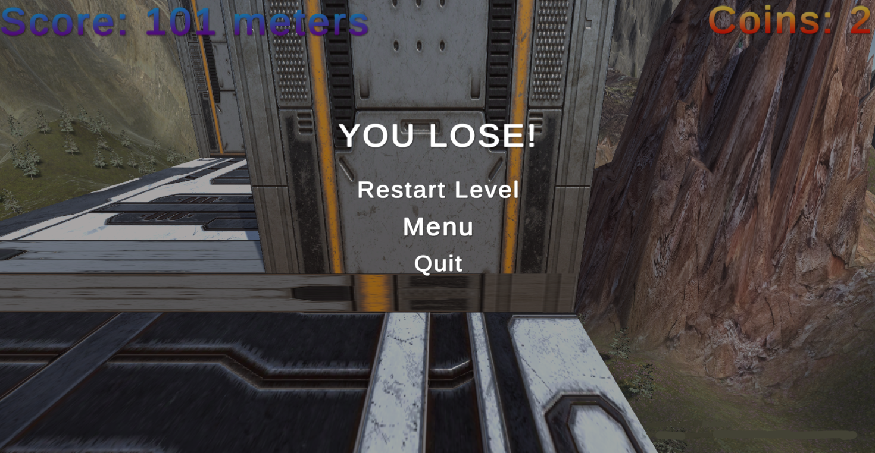

Рисунок 9 – Смерть от столкновения с препятствием

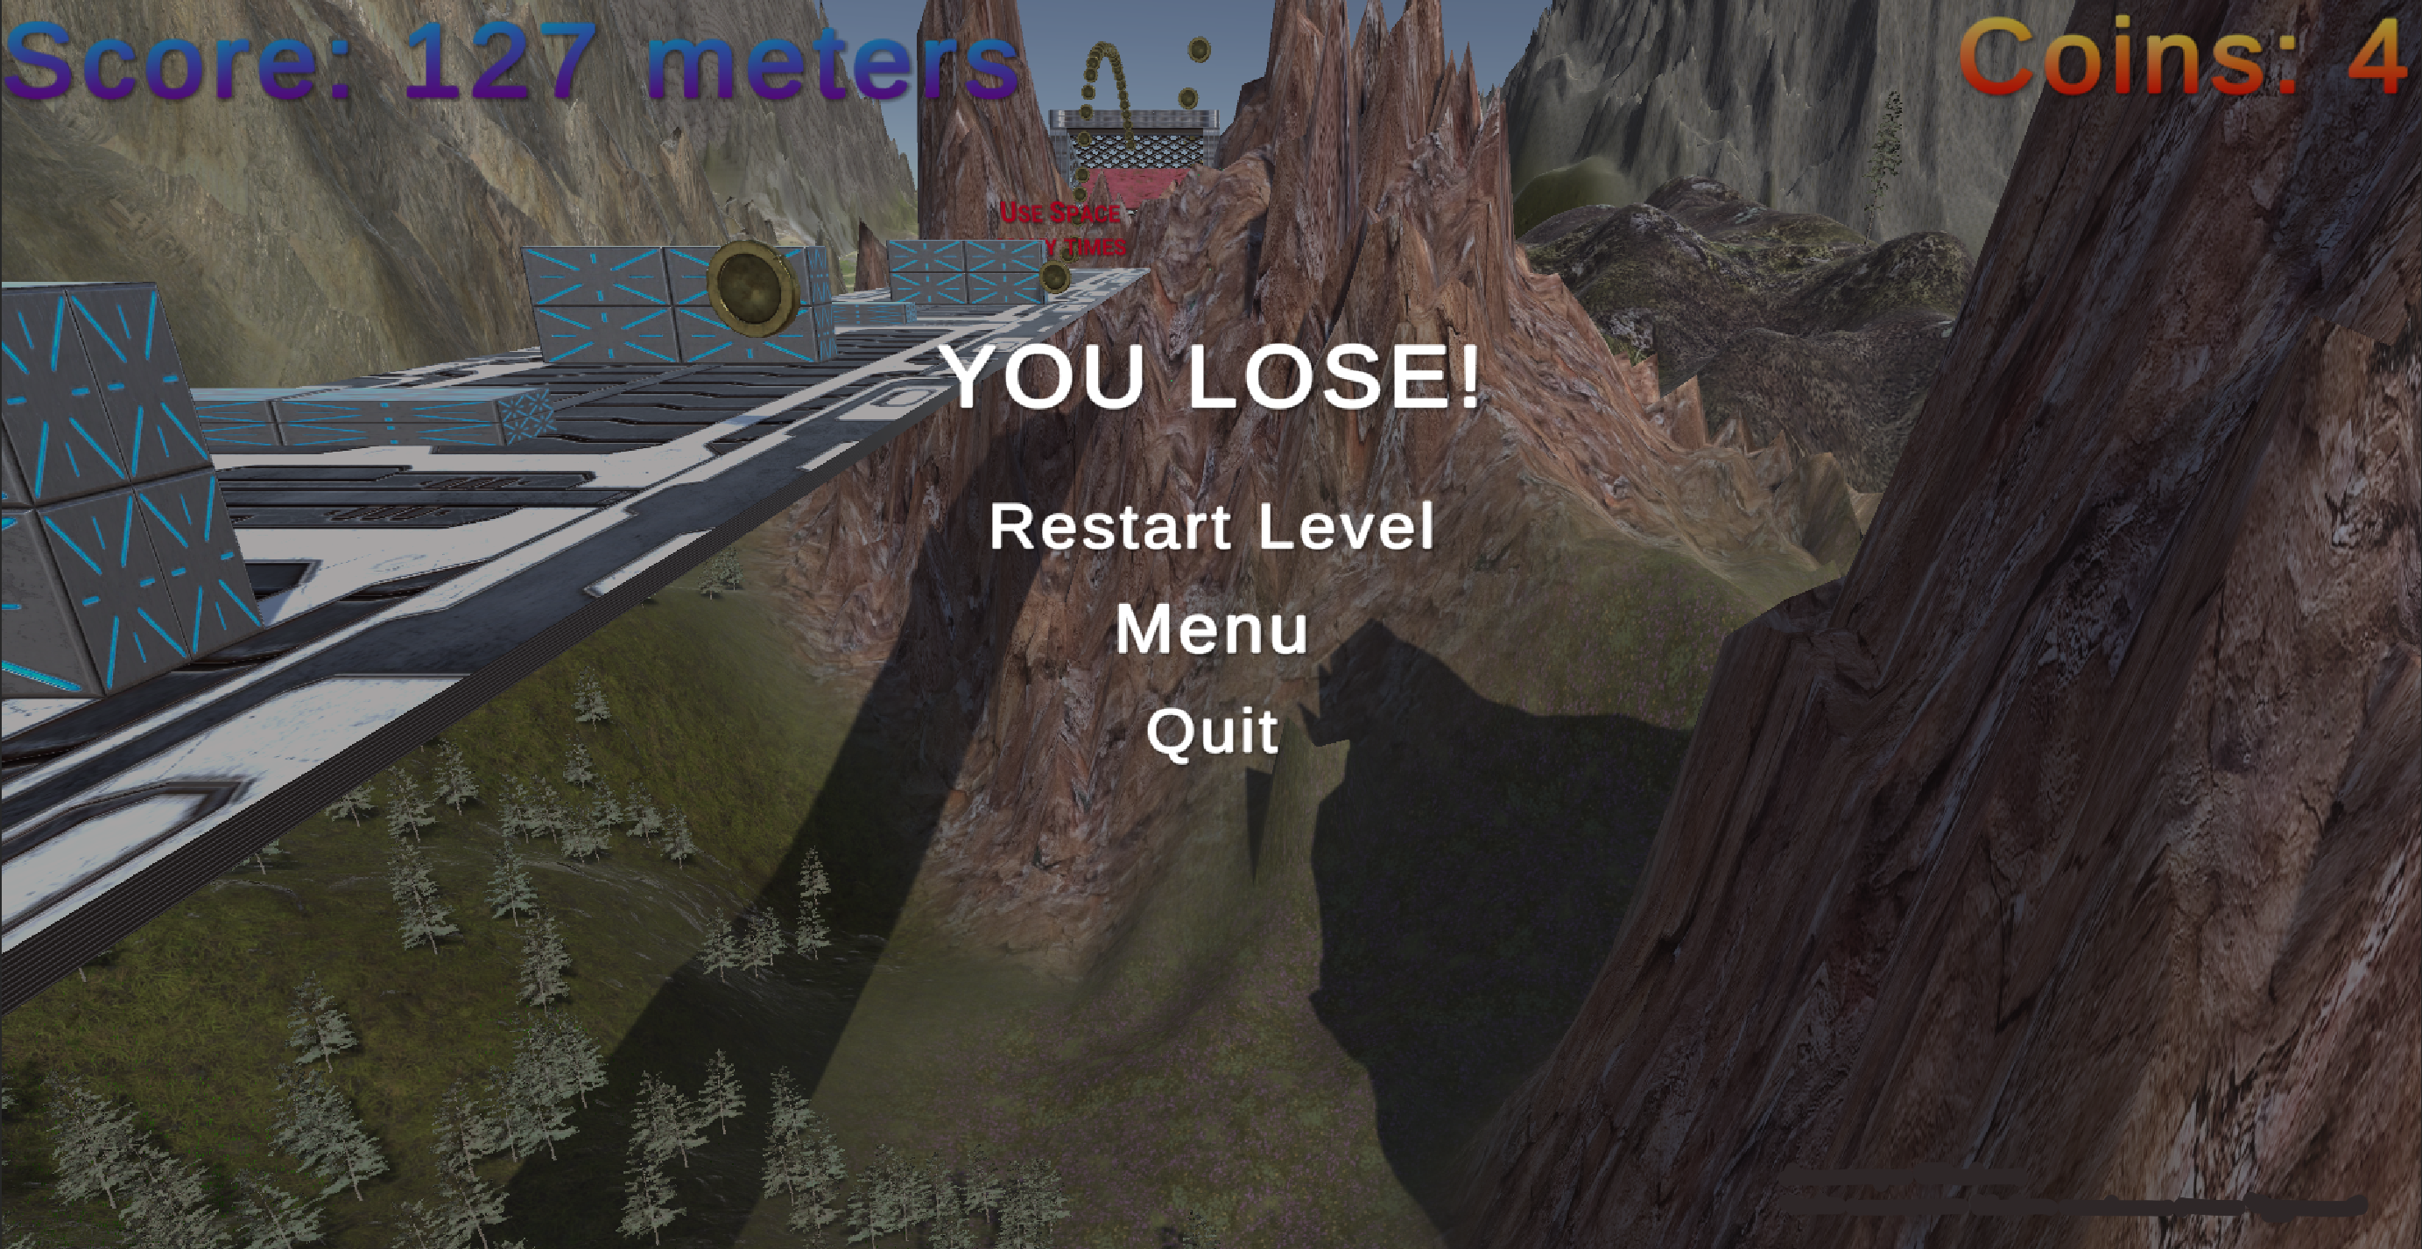

Рисунок 10 – Смерть от падения с платформы

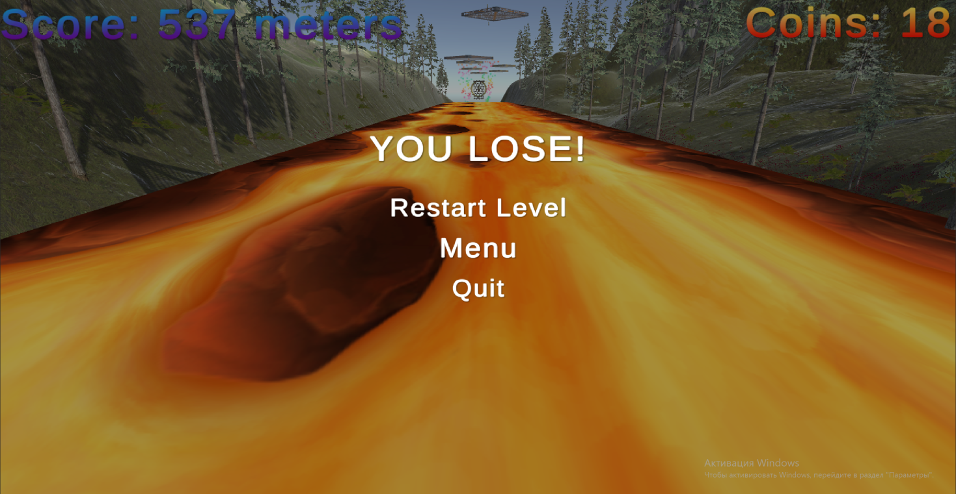

Рисунок 11 – Смерть падения в лаву

В случае выхода в меню перед игроков высветиться окно паузы, в котором он может выбрать продолжить, попытаться снова, либо же выйти в меню (рисунок 12).

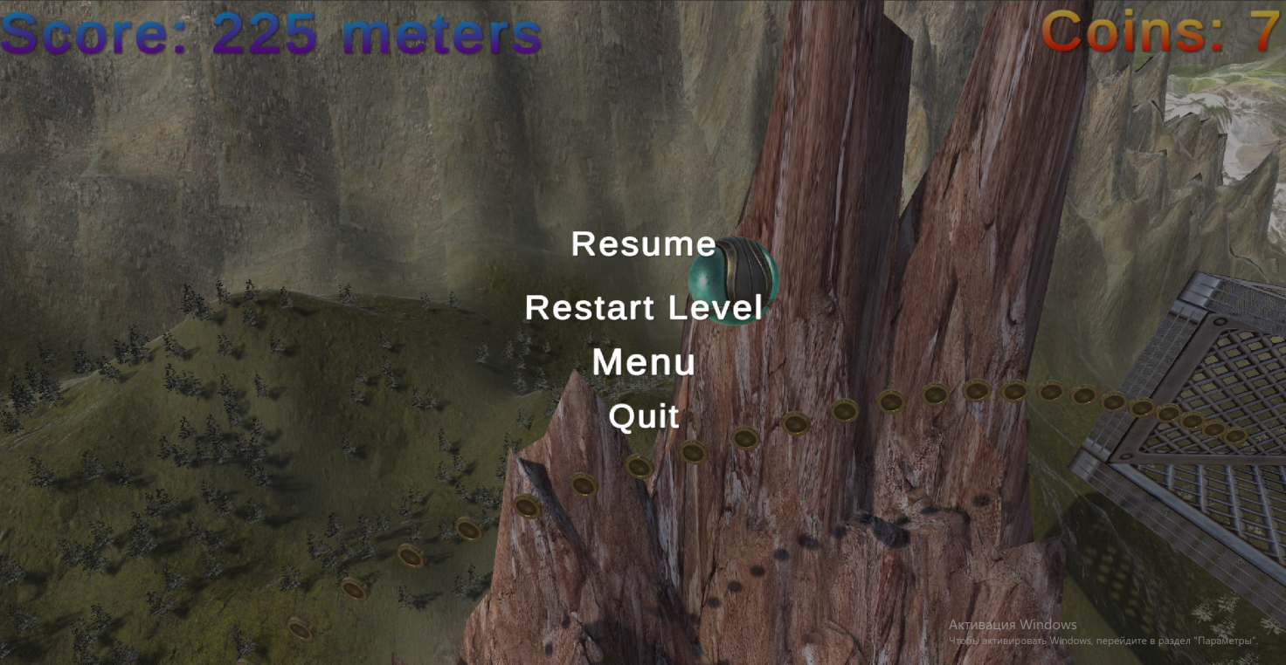

Рисунок 12 – Меню паузы

В случае проигрыша, перед игроком высветиться экран окончания игры, в котором он может выбрать попытаться пройти уровень снова, либо же выйти в меню (рисунок 13).

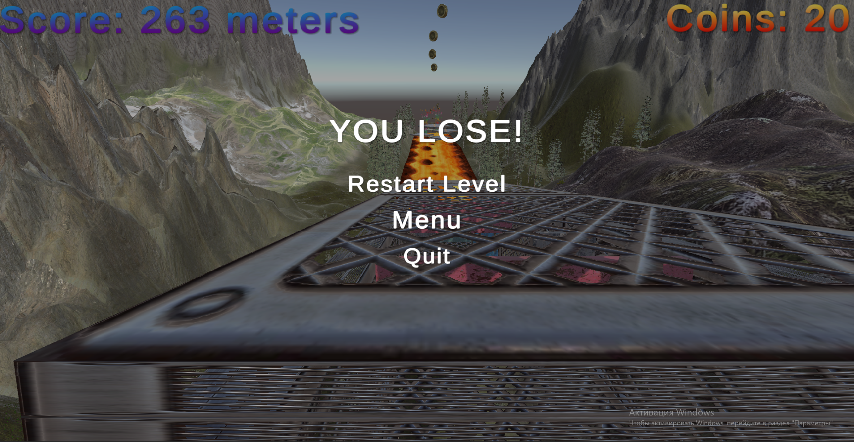

Рисунок 13 – Окончание игры

В случае успешного прохождения уровня игрок увидит перед собой победные салюты (рисунок 14).

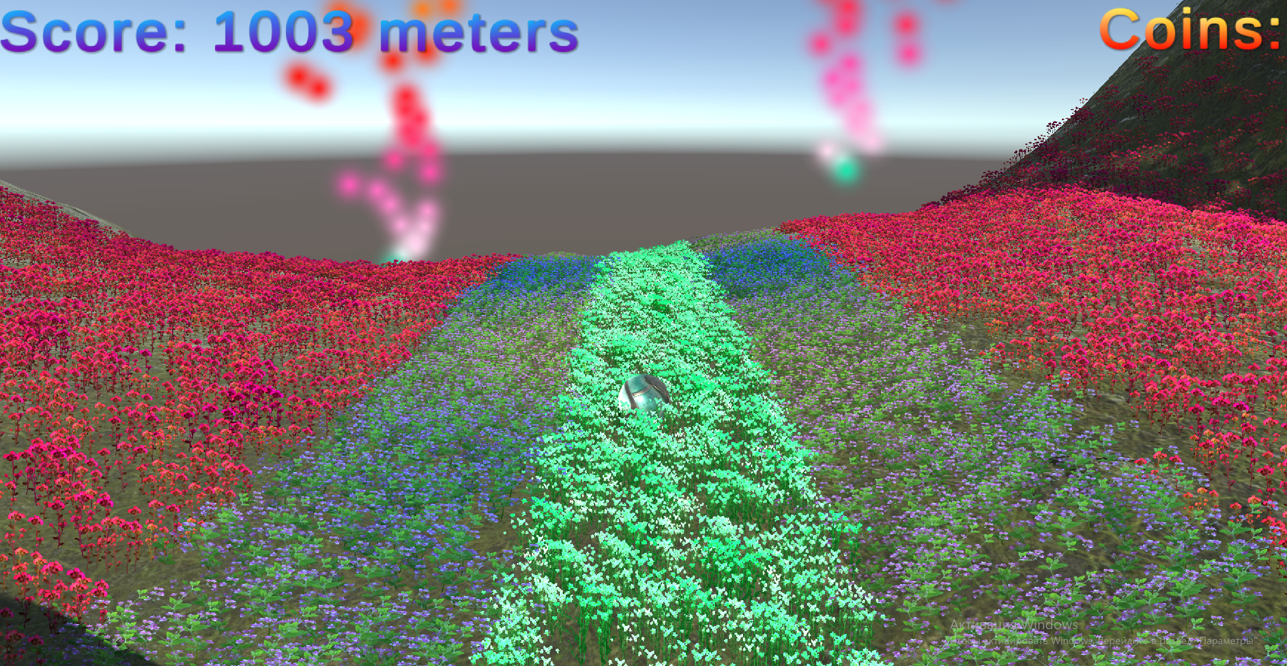

Рисунок 14 – Окончание игры

Далее на экране победы будет анимация с информацией о пройденном уровне и собранных монетах (рисунок 15).



Рисунок 15 – Экран победы

# Критерии качества программной системы

Готовая система отвечает следующим критериям качества:

* Удобство в использовании — игра имеет приятный интерфейс, который пригоден для использования в данной системе и защищен от ошибок пользователя.
* Производительность — игра быстро работает и не имеет экранов загрузки.
* Модифицируемость — характеристики программы позволяют минимизировать усилия по внесению изменений для устранения ошибок и по его модификации в соответствии с изменяющимися потребностями пользователей благодаря правильной иерархии, разделение кода на классы, используя одну из основных концепций объектно-ориентированного программирования — наследование.
* Безопасность — игра не может быть подвержена изменениям обычным пользователем. Безопасность программы в следствии будущих апгрейдов достигается благодаря исключения возможности изменения значений в unity с помощью [HideInInspector] и защищенных переменных (protected и private).
* Портативность — удобство установки в связи с совместивмостью с разными операционными средами. Также плюсом является маленький размер требуемой свободной памяти на устройстве.
* Устойчивость к отказам — за время тестирования игры на разных устройствах не было выявленно каких-либо сбоев во время работы.

# ВЫВОДЫ

В ходе курсового проектирования была разработана программа «SphereX». В программе реализовано выполнение следующих функций: инициализаия компонентов: rididbody, звук, скорость передвижения, скорость стрейфов, сила прыжка, количество собранных монет, логические переменные, размеры шара, меню паузы, меню окончания игры, экран победы. Программа имеет интуитивно понятный интерфейс, что позволяет быстро разобраться в эксплуатации данной программы. Управление в игре осуществляется с помощью клавиатуры, так и с помощью мыши в меню игры. Все вышеперечисленные качества программы характеризуют ее как программу, точно соответствующую техническому заданию. Качествами данной программной системы являются: переносимость, удобство в использовании, производительность, модифицируемость, безопасность, портативность, устойчивость к отказам. Таким образом, благодаря вышеуказанным свойствам и достоинствам данной программы, она соответсвует всем требованиям куросового проекта, в том числе таким как основые свойства объекто-ориентированного программирования: наследование, инкасуляция и полиморфирзм.

В результате выполнения курсовой работы была написана программа, соответствующая техническому заданию из методических указаний. С помощью объектно-ориентированного подхода, движка Unity и языка программирования C#, была спроектирована и разработана игра в жанре Платформера, в которой главный персонаж преодолевает конечную полосу препятствий(ямы, стены, лава, бортики), собирая по пути монеты. Было проведено тестирование и проведена отладка программы.

Таким образом, цель курсового проекта, а именно разработка программы “SphereX” на основе технического задания Севастопольского государственного университета от 20.02.2021 с использованием объектно-ориентированного подхода, была выполнена.

# СПИСОК ИСПОЛЬЗУЕМЫХ ИСТОЧНИКОВ

1. Барков, И. А. Объектно-ориентированное программирование : учебник / И. А. Барков. — Санкт-Петербург: Лань, 2022. — 700 с. — ISBN 978-5-8114-3586-9. — Текст: электронный // Лань: электронно-библиотечная система. — URL: https://e.lanbook.com/book/206699 (дата обращения: 11.06.2022). — Режим доступа: для авториз. пользователей.
2. ГОСТ 2.105-95 Единая система конструкторской документации (ЕСКД). Общие требования к текстовым документам (с Изменением N 1, с Поправками), ГОСТ от 08 августа 1995 года №2.105-95 <http://docs.cntd.ru/document/1200001260>
3. [Гради Буч, Джеймс Рамбо, Ивар Ялмар Якобсон, Язык UML. Руководство](http://db4.sbras.ru/elbib/data/show_page.phtml?22%2B300) [пользователя / 2-е изд.: Пер. с англ. Н. Мухин. - Москва: ДМК Пресс. — 2006. — С. 496.](http://db4.sbras.ru/elbib/data/show_page.phtml?22%2B300)
4. Гради Буч/ Объектно-ориентированный анализ и проектирование с примерами приложений/ 3-е издание — М: «Вильямс», 2008. — 720с.
5. Дикинсон, К. Оптимизация игр в Unity 5 / К. Дикинсон. — Москва: ДМК Пресс, 2017. — 306 с. — ISBN 978-5-97060-432-8. — Текст : электронный // Лань: электронно-библиотечная система. — URL: https://e.lanbook.com/book/90109 (дата обращения: 11.06.2022). — Режим доступа: для авториз. Пользователей.
6. Костер, Р. Разработка игр и теория развлечений / Р. Костер; перевод с английского О. В. Готлиб. — Москва : ДМК Пресс, 2018. — 288 с. — ISBN 978-5-97060-478-6. — Текст: электронный // Лань: электронно-библиотечная система. — URL: https://e.lanbook.com/book/111430 (дата обращения: 11.06.2022). — Режим доступа: для авториз. пользователей.
7. Курбанисмаилов, З. М. Современные подходы в программировании при создании интерактивной анимации на С# и Unity: учебно-методическое пособие / З. М. Курбанисмаилов. — Москва: РТУ МИРЭА, 2021. — 142 с. — Текст: электронный // Лань: электронно-библиотечная система. — URL: https://e.lanbook.com/book/176569 (дата обращения: 11.06.2022). — Режим доступа: для авториз. пользователей.
8. Мурлин, А. Г. Объектно-ориентированное программирование: учебное пособие / А. Г. Мурлин, В. А. Мурлина, М. В. Янаева. — Краснодар: КубГТУ, 2021. — 151 с. — ISBN 978-5-8333-1059-5. — Текст : электронный // Лань: электронно-библиотечная система. — URL: https://e.lanbook.com/book/231569 (дата обращения: 11.06.2022). — Режим доступа: для авториз. пользователей.
9. Торн, А. Основы анимации в Unity / А. Торн; перевод с английского Р. Рагимова. — Москва: ДМК Пресс, 2016. — 176 с. — ISBN 978-5-97060-377-2. — Текст: электронный // Лань: электронно-библиотечная система. — URL: https://e.lanbook.com/book/73075 (дата обращения: 11.06.2022). — Режим доступа: для авториз. пользователей.
10. Тюкачев, Н. А. C#. Алгоритмы и структуры данных: учебное пособие для вузов / Н. А. Тюкачев, В. Г. Хлебостроев. — 4-е изд., стер. — Санкт-Петербург: Лань, 2021. — 232 с. — ISBN 978-5-8114-8247-4. — Текст: электронный // Лань: электронно-библиотечная система. — URL: https://e.lanbook.com/book/172708 (дата обращения: 11.06.2022). — Режим доступа: для авториз. пользователей.

# ПРИЛОЖЕНИЕ А

**Листинг программы**

Листинг 1 – Класс User_Behaviour

using System.Collections;

using System.Collections.Generic;

using UnityEngine;

using UnityEngine.UI;

using TMPro;

public abstract class User_Behaviour : MonoBehaviour

{

[HideInInspector] public int _coins;

[HideInInspector] public TMP_Text coinsText;

protected FollowCamera cam;

[HideInInspector] public GameObject Mainplayer;

protected float _score ;

[HideInInspector] public TMP_Text scoreText;

[HideInInspector] public Player_Movement PlayerScript;

[HideInInspector] public bool fin;

[HideInInspector] public bool collis;

protected AudioSource sound;

protected Rigidbody rb;

protected Transform player;

protected float runSpeed;

protected float strafeSpeed;

protected float jumpForce;

protected bool big;

protected bool small;

protected Rigidbody c;

protected float rotateSpeed ;

protected bool strafeLeft ;

protected bool strafeRight ;

protected bool doJump ;

protected abstract void initialize();

}

Листинг 2 – Класс Enemy_Behaviour

using System.Collections;

using System.Collections.Generic;

using UnityEngine;

using UnityEngine.UI;

using TMPro;

public abstract class Enemy_Behaviour : MonoBehaviour

{

protected Rigidbody rb;

protected Vector2 uvAnimationRate;

protected Vector2 uvOffset;

protected Vector2 uAnimationRate;

protected Vector2 uOffset;

protected string textureName;

protected float runSpeed;

protected bool moveleft;

protected abstract void initialize();

}

Листинг 3 – Класс Player_movement

using System.Collections;

using System.Collections.Generic;

using UnityEngine;

using UnityEngine.UI;

using TMPro;

public class Player_Movement : User_Behaviour

{

public GameManager gm;

protected override void initialize(){

rb = GetComponent<Rigidbody>();

sound = GetComponent<AudioSource>();

runSpeed = 17.5f;

strafeSpeed = 75f;

jumpForce = 16.5f;

fin = false;

collis = false;

strafeLeft = false;

strafeRight = false;

doJump = false;

_coins = 0;

}

private void Awake(){

initialize();

}

private void OnTriggerEnter(Collider other)

{

if(other.gameObject.tag == "PirateCoin")

{

_coins++;

sound.Play();

Destroy(other.gameObject);

coinsText.text="Coins: "+ _coins;

}

}

void Update()

{

strafeLeft = Input.GetKey("a");

strafeRight =Input.GetKey("d") ;

doJump = Input.GetKeyDown("space");

if(transform.position.y < -100f)

{

gm.EndGame();

Debug.Log("Game Over!");

Mainplayer.SetActive(false);

}

}

void FixedUpdate()

{

if(!fin && !collis)

{

rb.MovePosition(transform.position + Vector3.forward * runSpeed * Time.fixedDeltaTime);

if(strafeLeft)

rb.AddForce(-strafeSpeed * Time.deltaTime, 0, 0, ForceMode.VelocityChange);

if(strafeRight)

rb.AddForce(strafeSpeed * Time.deltaTime, 0, 0, ForceMode.VelocityChange);

if(doJump)

{

rb.AddForce(Vector3.up * jumpForce, ForceMode.Impulse );

doJump = false;

}

}

}

void OnCollisionEnter(Collision collision)

{

switch(collision.collider.tag)

{

case "Obstacle":

gm.EndGame();

Debug.Log("Game Over!");

Mainplayer.SetActive(false);

collis = true;

break;

case "Jumper":

rb.AddForce(Vector3.up * 100f, ForceMode.Impulse );

break;

case "Jumper2":

rb.AddForce(Vector3.up * 70f, ForceMode.Impulse );

break;

case "PTK":

rb.AddForce(Vector3.up * 40f, ForceMode.Impulse );

break;

case "Finish":

Debug.Log("Level Complited");

fin = true;

break;

}

}

}

Листинг 4 – Класс Size_Player

using System.Collections.Generic;

using System.Collections;

using UnityEngine;

public class Size_Player : User_Behaviour

{

protected override void initialize()

{

player = GetComponent<Transform>();

big = false;

small = true;

}

void Awake()

{

initialize();

}

void Update()

{

if (small && player.position.z>-55)

{

player.transform.localScale = new Vector3(transform.localScale.x * 2f,transform.localScale.y* 2f,transform.localScale.z * 2f);

small = false;

big = true;

}

if (big && player.position.z > 10)

{

player.transform.localScale = new Vector3(transform.localScale.x * 0.5f,transform.localScale.y * 0.5f,transform.localScale.z *0.5f);

big = false;

}

}

}

Листинг 5 – Класс CoinRotate

using System.Collections;

using System.Collections.Generic;

using UnityEngine;

public class CoinROtate : User_Behaviour

{

protected override void initialize()

{

c = GetComponent<Rigidbody>();

rotateSpeed = 300f;

}

void Awake()

{

initialize();

}

void FixedUpdate()

{

c.transform.Rotate(Vector3.forward, rotateSpeed * Time.fixedDeltaTime);

}

}

Листинг 6 – Класс Music

using System.Collections;

using System.Collections.Generic;

using UnityEngine;

using UnityEngine.UI;

using TMPro;

public class Music : User_Behaviour

{

protected override void initialize()

{

sound = GetComponent<AudioSource>();

sound.Play();

}

void Awake()

{

initialize();

}

void FixedUpdate(){

if(PlayerScript.fin == true || PlayerScript.collis == true)

sound.Stop();

}

}

Листинг 7 – Класс EndTrigger

using UnityEngine;

public class EndTrigger : MonoBehaviour

{

public GameManager gm;

void OnTriggerEnter(Collider spher)

{

if(spher.gameObject.name == "Player")

gm.CompleteLevel();

}

}

Листинг 8 – Класс Score

using System.Collections;

using System.Collections.Generic;

using UnityEngine;

using UnityEngine.UI;

using TMPro;

public class Score : User_Behaviour

{

protected override void initialize(){

_score = 0f;

}

void Awake(){

initialize();

}

void Update(){

float truncate = 249+ (float)(System.Math.Truncate((double)PlayerScript.transform.position.z * 1.0));

scoreText.text="Score: "+truncate +" meters";

}

}

Листинг 9 – Floor_Scroller

using UnityEngine;

using System.Collections;

public class Floor_Scroller: Enemy_Behaviour

{

protected override void initialize(){

uAnimationRate = new Vector2( 0.0f, -0.5f );

textureName = "_MainTex";

uvOffset = Vector2.zero;

}

void Awake(){

initialize();

}

void LateUpdate()

{

uvOffset += ( uAnimationRate * Time.deltaTime );

if( GetComponent<Renderer>().enabled )

{

GetComponent<Renderer>().sharedMaterial.SetTextureOffset( textureName , uvOffset );

}

}

}

Листинг 10 – Класс Lava_Scroller

using UnityEngine;

using System.Collections;

public class Lava_Scroller : Enemy_Behaviour

{

protected override void initialize(){

uvAnimationRate = new Vector2( 0.3f, 0.0f );

textureName = "_MainTex";

uOffset = Vector2.zero;

}

void Awake(){

initialize();

}

void LateUpdate()

{

uOffset += ( uvAnimationRate * Time.deltaTime );

if( GetComponent<Renderer>().enabled )

{

GetComponent<Renderer>().sharedMaterial.SetTextureOffset( textureName, uOffset );

}

}

}

Листинг 11 – Класс Stop

using UnityEngine;

public class Stop : Enemy_Behaviour

{

protected override void initialize()

{

rb = GetComponent<Rigidbody>();

runSpeed = 5f;

moveleft = true;

}

void Awake()

{

initialize();

}

void FixedUpdate()

{

if(transform.position.x > -2.5f && moveleft == true)

rb.MovePosition(transform.position + Vector3.left * runSpeed * Time.fixedDeltaTime);

else

moveleft = false;

if(transform.position.x < 2.5f && moveleft == false )

rb.MovePosition(transform.position + Vector3.right * runSpeed * Time.fixedDeltaTime);

else

moveleft = true;

}

}

Листинг 12 – Класс Light_intensity

using System.Collections;

using System.Collections.Generic;

using UnityEngine;

public class Light_intensity : MonoBehaviour

{

public Light _light;

void Start()

{

StartCoroutine(lower());

StartCoroutine(higher());

}

IEnumerator lower()

{

for(int i=0;i<50;i++)

{

yield return new WaitForSeconds(0.5f);

_light.intensity-= 0.005f;

}

}

IEnumerator higher()

{

yield return new WaitUntil(() => _light.intensity<=0.51f);

for(int i=0;i<50;i++)

{

yield return new WaitForSeconds(0.5f);

_light.intensity+= 0.005f;

}

}

}

Листинг 13 – Класс FollowCamera

using System.Collections.Generic;

using System.Collections;

using UnityEngine;

public class FollowCamera : MonoBehaviour

{

public Transform player;

public Vector3 offset1;

public Vector3 offset2;

public Vector3 offset3;

public Vector3 offset4;

bool turned = false;

void Update()

{

if(player.position.z<-55 || (player.position.z>10 && player.position.z <240))

transform.position = player.position + offset1;

if((-55 < player.position.z ) && ( player.position.z < 10) )

transform.position = player.position + offset2;

if(player.position.z>240 && player.position.z <490)

transform.position =player.position + offset3;

if(player.position.z>490 && player.position.z <800)

transform.position =player.position + offset4;

if ((turned == false) && (player.position.z > -55))

{

transform.rotation = Quaternion.Euler(8f, -75f, 0f) * transform.rotation;

turned = !turned;

}

if ((turned == true) && (player.position.z > 10))

{

transform.rotation = Quaternion.identity;

transform.rotation = Quaternion.Euler(20f,0f,0f);

turned = !turned;

}

}

}

Листинг 14 – Класс GameManager

using System.Collections;

using System.Collections.Generic;

using UnityEngine;

using UnityEngine.UI;

using TMPro;

using UnityEngine.SceneManagement;

public class GameManager : MonoBehaviour

{

public GameObject Restart;

public Player_Movement movement;

public TMP_Text cointxt;

public GameObject completeLevelUI ;

public GameObject c;

public void Start()

{

Restart.SetActive(false);

}

public void CompleteLevel()

{

cointxt.text="Coins: " + movement._coins;

completeLevelUI.SetActive(true);

c.SetActive(true);

Debug.Log("Level Complited");

}

public void EndGame()

{

Restart.SetActive(true);

}

public void Restar()

{

SceneManager.LoadScene(SceneManager.GetActiveScene().buildIndex);

}

public void Menu()

{

SceneManager.LoadScene("Menu");

}

public void Quit()

{

SceneManager.LoadScene(SceneManager.GetActiveScene().buildIndex - 1);

}

}

Листинг 15 – Класс Escape

using System.Collections;

using System.Collections.Generic;

using UnityEngine;

public class Escape : MonoBehaviour

{

void Start()

{

StartCoroutine(inputWaiter());

}

IEnumerator inputWaiter()

{

Debug.Log("Waiting for the Exit button to be pressed");

yield return new WaitWhile(() => !Input.GetKeyDown(KeyCode.Escape));

Debug.Log("Exit button has been pressed. Leaving Application");

Quit();

}

void Quit()

{

#if UNITY_EDITOR

UnityEditor.EditorApplication.isPlaying = false;

#else

Application.Quit();

#endif

}

}

Листинг 16 – Класс Menu_Paused

using System.Collections;

using System.Collections.Generic;

using UnityEngine;

using UnityEngine.SceneManagement;

public class Menu_Paused : MonoBehaviour

{

public GameObject menuPaused;

[SerializeField] KeyCode keyMenuPaused;

bool isMenuPaused = false;

private void Start()

{

menuPaused.SetActive(false);

}

private void Update()

{

ActiveMenu();

}

void ActiveMenu()

{

if(Input.GetKeyDown(keyMenuPaused))

{

isMenuPaused = !isMenuPaused;

}

if(isMenuPaused)

{

menuPaused.SetActive(true);

Time.timeScale = 0f;

}

else

{

menuPaused.SetActive(false);

Time.timeScale = 1f;

}

}

public void MenuPausedContinue()

{

isMenuPaused = false;

}

public void MenuPausedRestart()

{

SceneManager.LoadScene(SceneManager.GetActiveScene().buildIndex);

}

public void MenuPausedMenu()

{

SceneManager.LoadScene("Menu");

}

public void MenuPausedQuit()

{

Application.Quit();

}

}

Листинг 17 – Класс MainMenu

using System.Collections;

using System.Collections.Generic;

using UnityEngine;

using UnityEngine.SceneManagement;

public class MainMenu : MonoBehaviour

{

public void PlayGame()

{

SceneManager.LoadScene(SceneManager.GetActiveScene().buildIndex + 1);

}

public void QuitGame()

{

Debug.Log("Quit");

Application.Quit();

}

}

Листинг 18 – Класс LevelComplete

using UnityEngine.SceneManagement;

using UnityEngine;

public class LevelComplete : MonoBehaviour

{

public void LoadNextLevel()

{

SceneManager.LoadScene(SceneManager.GetActiveScene().buildIndex -1);

}

}